Министерство науки и высшего образования Российской Федерации

**Федеральное государственное бюджетное образовательное учреждение**

**высшего образования**

«Владимирский государственный университет

имени Александра Григорьевича и Николая Григорьевича Столетовых»

(ВлГУ)

Кафедра информационных систем и программной инженерии

**Лабораторная работа №3**

**по дисциплине**

**«Теория информационных процессов и систем»**

**СОЗДАНИЕ СЦЕНАРИЯ. СТОИМОСТНЫЙ АНАЛИЗ (ACTIVITY BASED COSTING)**

**Выполнил**:

ст. гр. ПРИ-120

Д. А. Грачев

**Принял**:

Бородина Е. К.

Владимир, 2022

ЦЕЛЬ РАБОТЫ

Получить навык создания и редактирования сценариев на основе IDEF3 диаграмм.

ВЫПОЛНЕНИЕ РАБОТЫ

1. Создадим сценарий из IDEF3 диаграммы

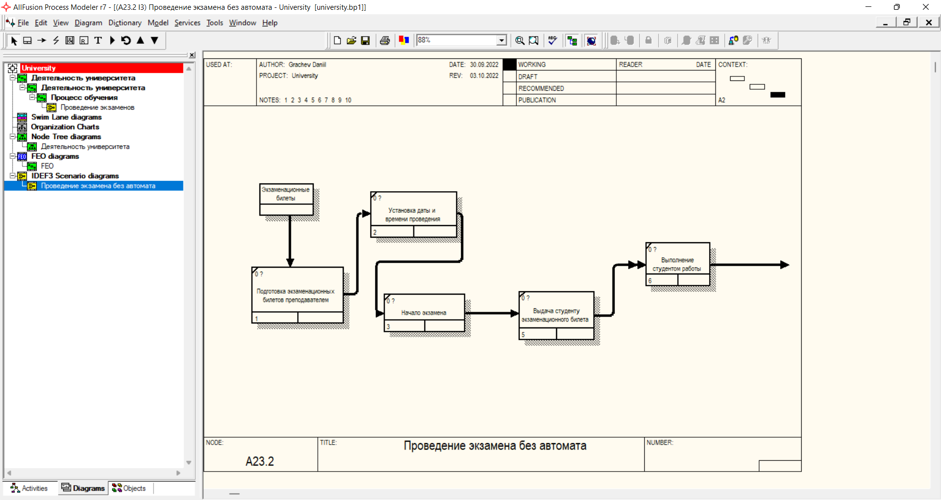

Рисунок 1. Сценарий работы

1. В меню Distionary/Cost Center создадим ценовые затраты



Рисунок 2. Настройка словаря цен

1. Заполним меню диаграммы ABC Units на у каждой работы

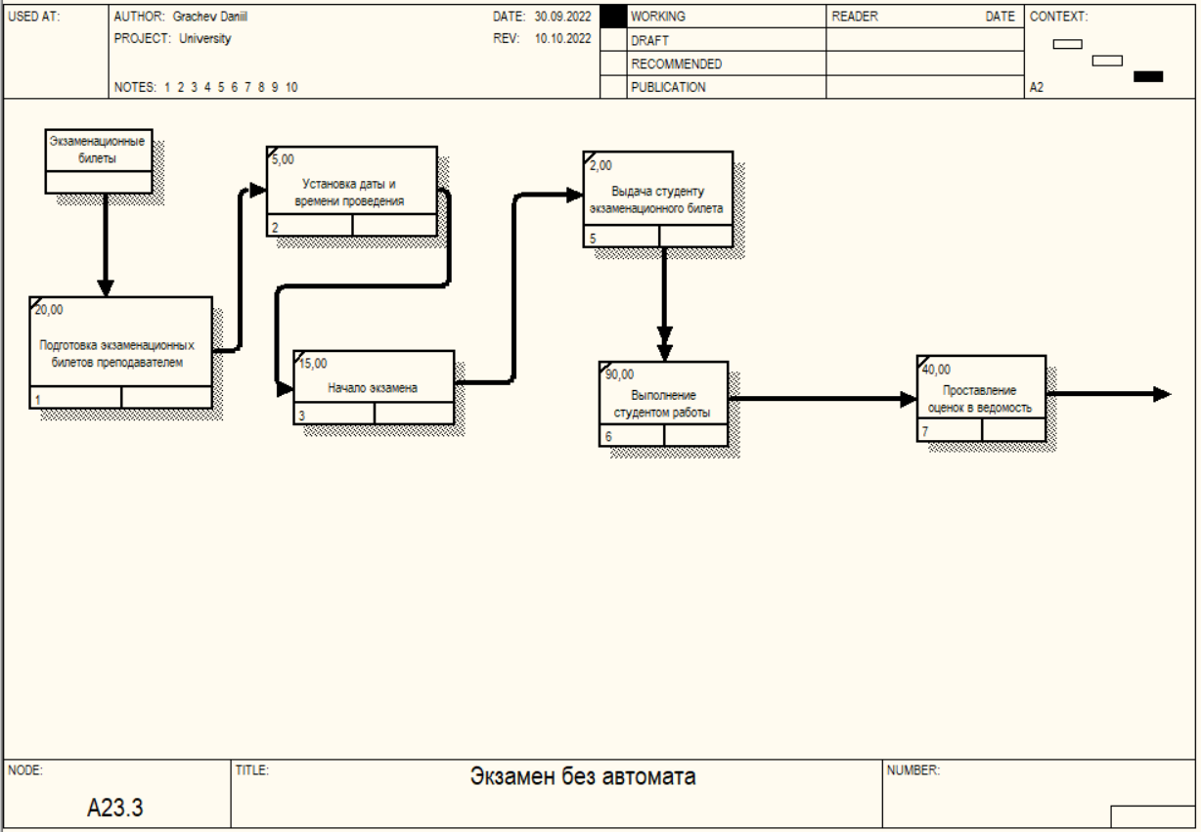

Рисунок 3. IDEF3 с временными затратами

1. Временные затраты выносятся на верхний уровень

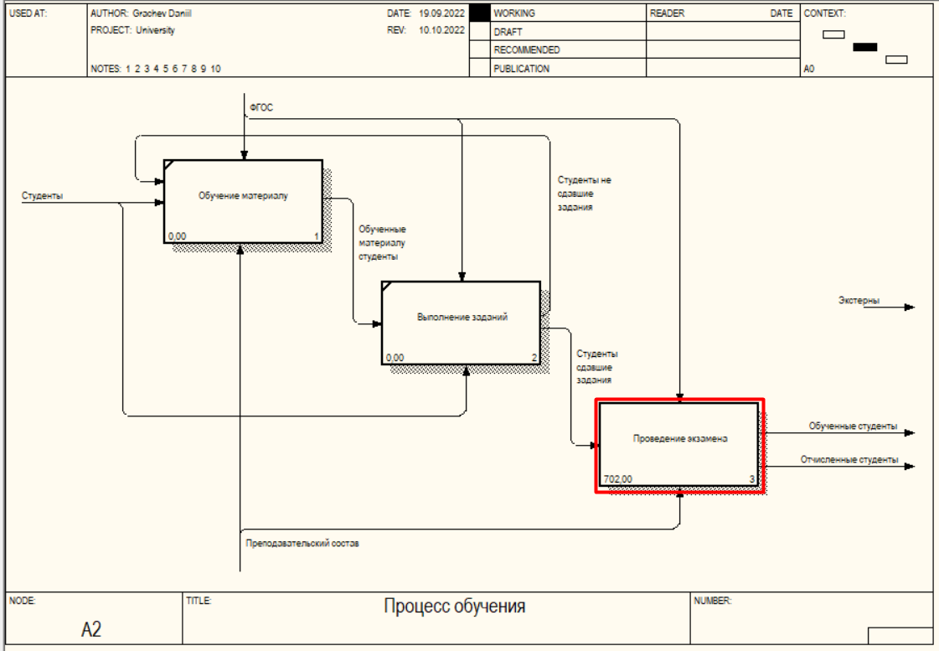

Рисунок 4. Временные затраты на верхнем уровне

1. В меню Tools/Reports/Activity cost report создадим отчет для действия «Проведения экзамена»

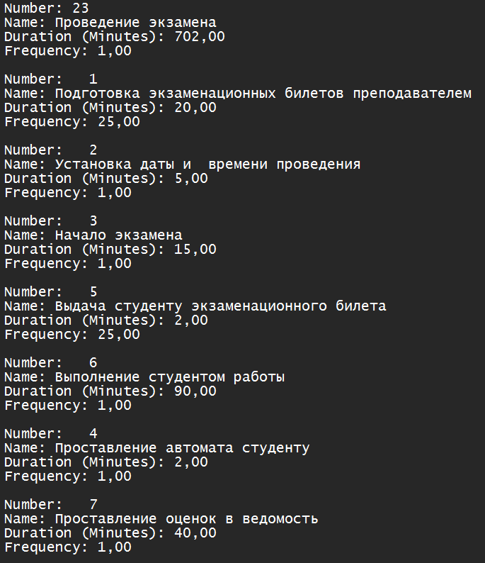

Рисунок 5. Activity cost report

ВЫВОД

В ходе выполнения лабораторной работы были получены практические навыки по созданию и редактированию сценариев на основе IDEF3 диаграмм.